mission : Trouvez l’erreur

Objectif(s)
Votre mission, si toutefois vous l’acceptez, est de détecter et de corriger les erreurs. Comme toujours, si vous ou un membre de votre force opérationnelle êtes capturé ou tué, le professeur niera toute connaissance de vos actions. Cet énoncé s'autodétruira dans cinq semaines.
Votre force opérationnelle :
- Vous
- Le débogueur et les points d’arrêt
- Les messages dans la console
- La fenêtre Liste d’erreurs

Mise en contexte
Chaque dossier Mission de ce laboratoire contient une version plus ou moins identique de la même application. Dans chaque version, il y a une erreur courante dans la mise en place d’Entity Framework.
Clonage du repository
- Faîtes un Fork du repository
- Dans Client Fork, clonez le repository
  - Soit via URL
  - Soit via GitHub.com
- Ouvrez le repository (OK)
Diagramme de classes de l’application
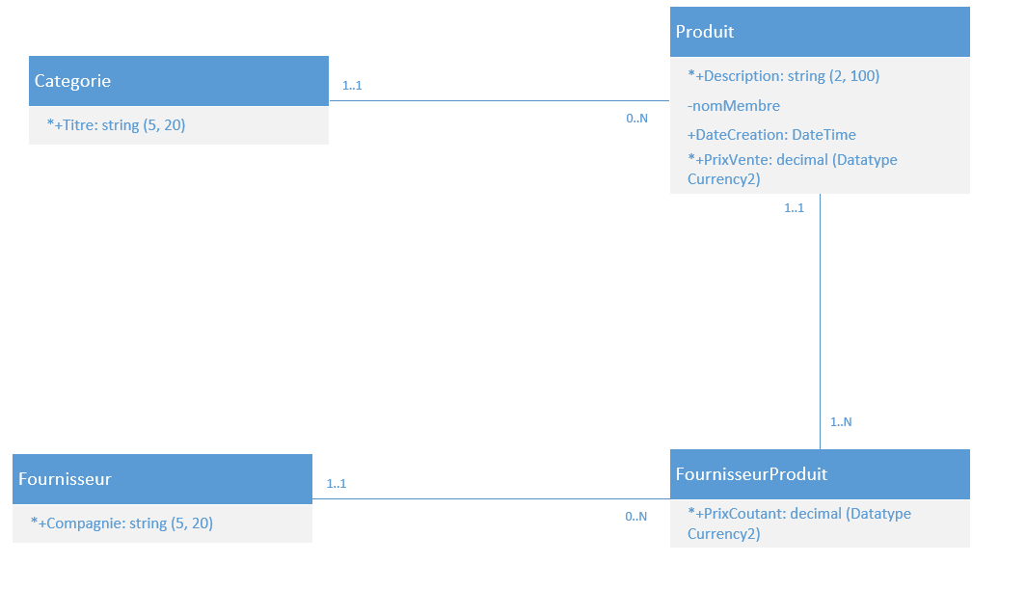

Les missions

mission 1

- Ouvrez le projet Visual Studio qui se trouve dans votre dossier Mission 1
- Faites update-database comme d’habitude
- La console vous affiche le message d’erreur suivant :
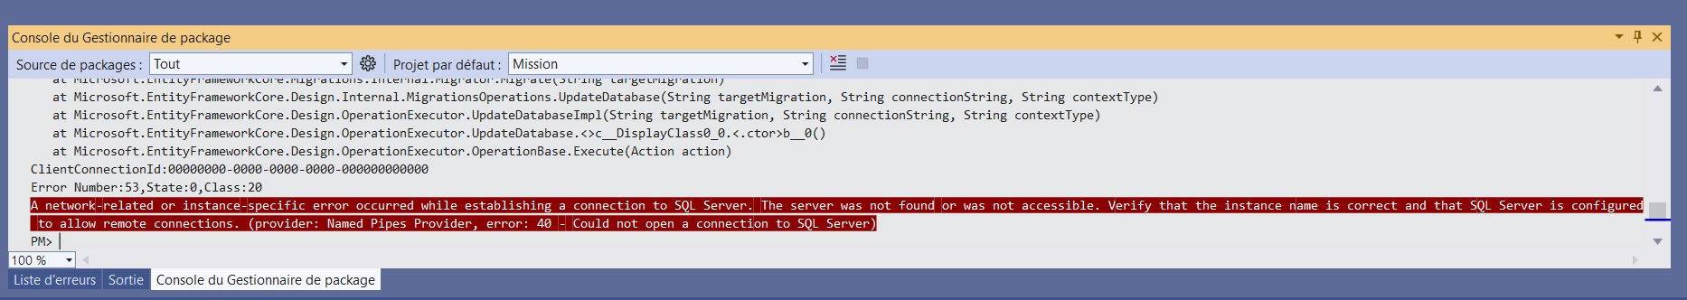

 Comment corriger cette erreur?

mission 2

- Ouvrez le projet Visual Studio qui se trouve dans votre dossier Mission 2
- Faites update-database comme d’habitude
- Démarrez l’application
- Dans le menu, sélectionnez Achats – Gérer les produits

Comment corriger cette erreur et compléter l’action Index du Contrôleur Produits?

mission 3

- Ouvrez le projet Visual Studio qui se trouve dans votre dossier Mission 3
- Faites update-database comme d’habitude
- La console vous affiche le message d’erreur suivant :
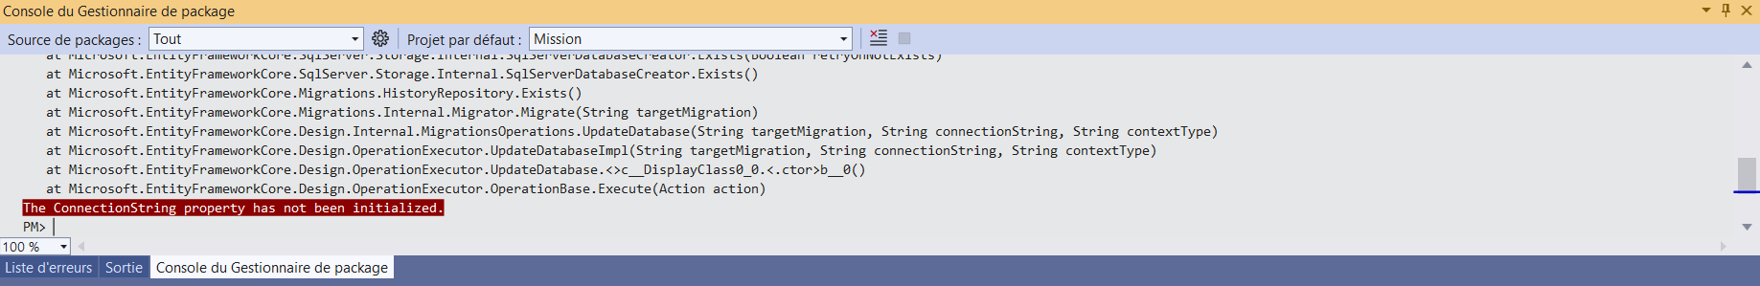

Comment corriger cette erreur?

mission 4

- Ouvrez le projet Visual Studio qui se trouve dans votre dossier Mission 4
- Faites update-database comme d’habitude
- Allez au formulaire Create de Produit et essayez de créer un produit :
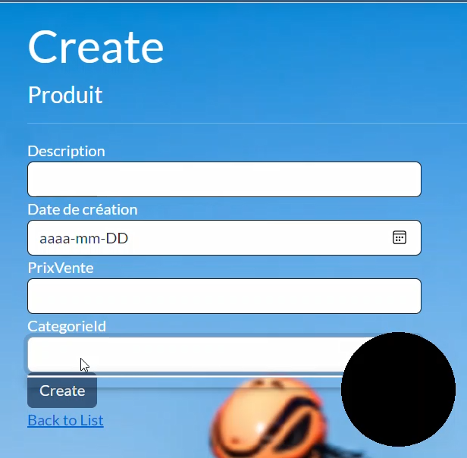
La liste des catégories ne s’affiche pas

Comment corriger cette erreur?

mission 5

- Ouvrez le projet Visual Studio qui se trouve dans votre dossier Mission 5
- Faites update-database comme d’habitude
- Essayez de créer une catégorie:
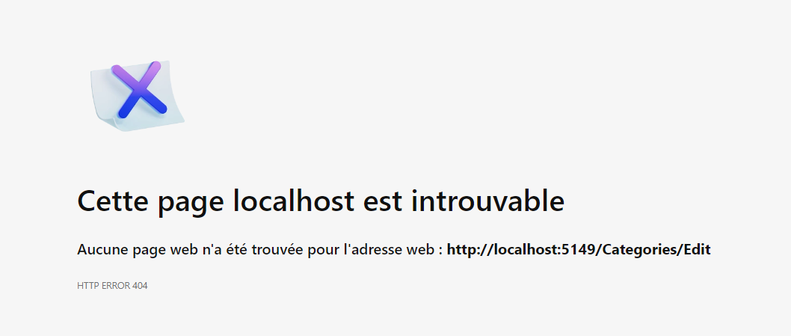

Comment corriger cette erreur?

mission 6

- Ouvrez le projet Visual Studio qui se trouve dans votre dossier Mission 6
- Faites update-database comme d’habitude
- Essayez de créer un produit:
- Plusieurs éléments ne fonctionnent pas

Comment corriger cette erreur?

Missions accomplies!!!

